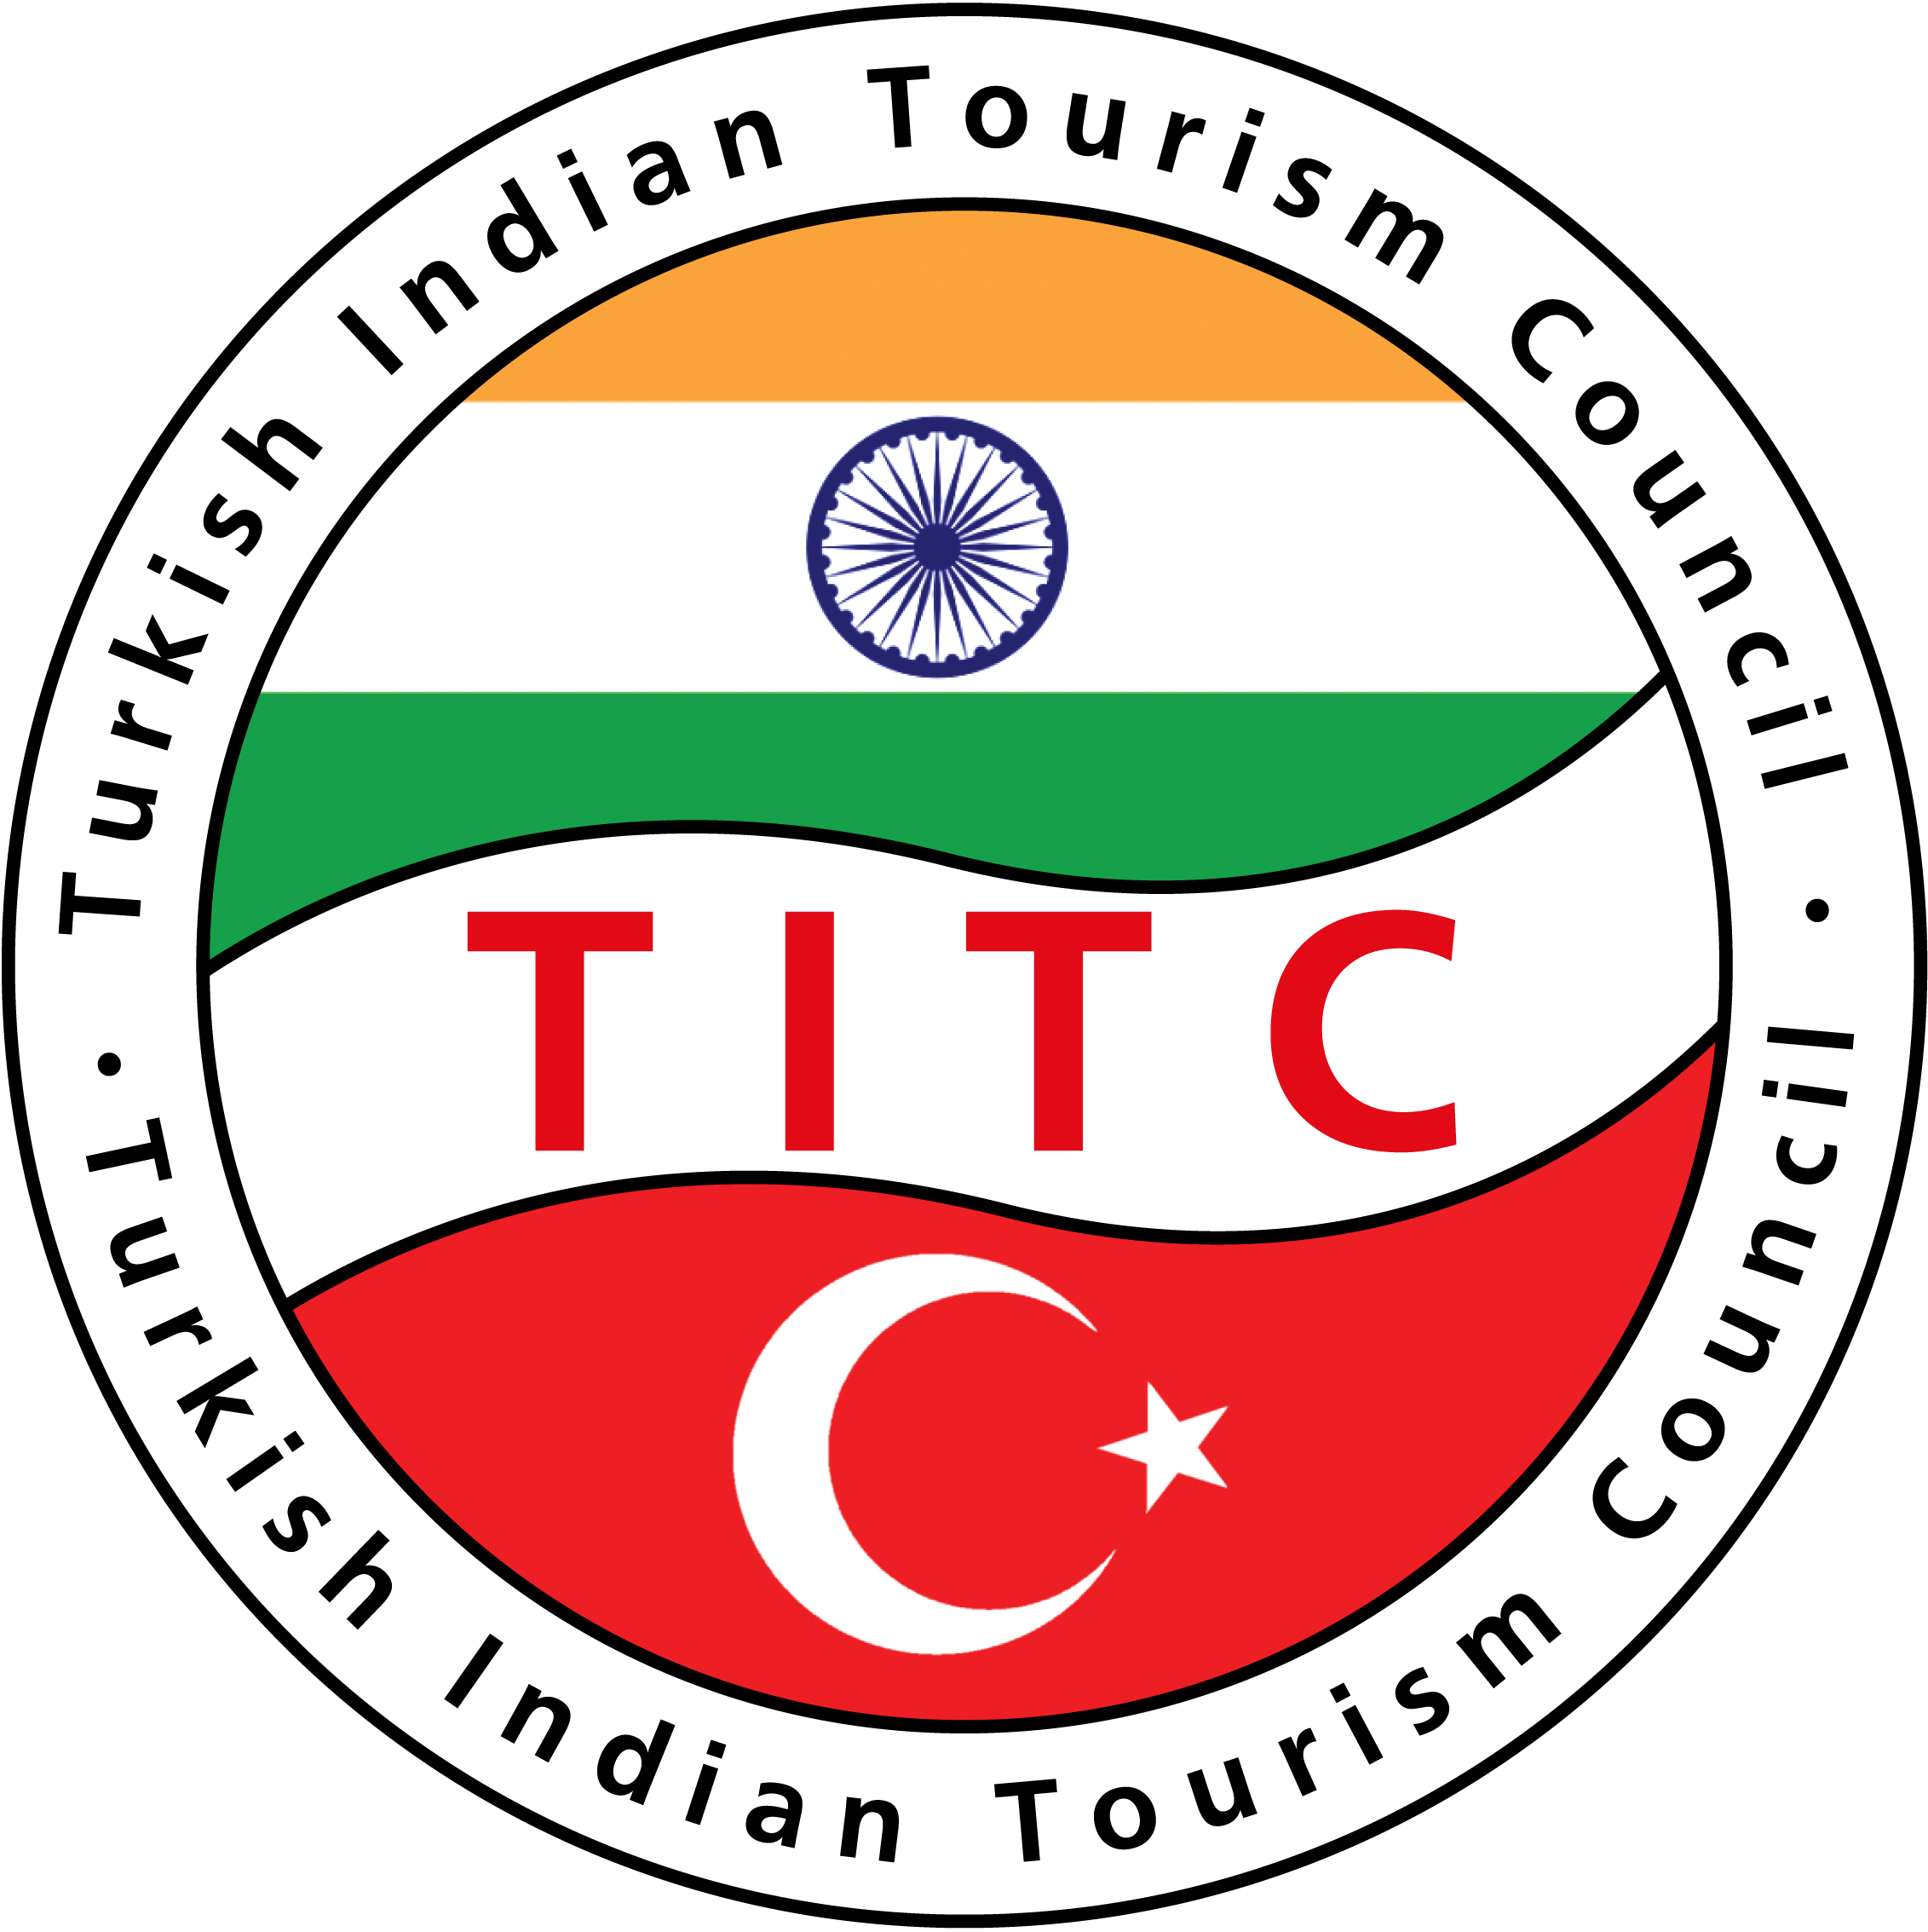

HİNDİSTAN SEYAHAT ACENTALARI FEDERASYON
ÜYELERİ B2B WORKSHOP KATILIM TEYİT FORMU

30 EKİM 2017
BELEK- ANTALYA

ACENTA ADI:…………………………………………………………………………….......

ADRES:……………………………………………………………………………......................

…………………………………………………………………………..………………………..

TEL:…………………………………….…. FAKS:…………………..………………………..

EMAIL………………………………………………………………………..…………...……..

WEB ADRESI:…………………………………………………………...…….………………..

FAALİYET ALANI:……………………………………………………...….………………….

ACENTA İŞLEME BELGE NO: A……………………………………………………………

WORKSHOPA KATILACAK OLAN;

1.TEMSİLCİ AD ve SOYADI:…………………………………………………………………

e-mail :……………………………………………………………………………………………

Cep Tel:.......................................................... .

2.TEMSİLCİ AD ve SOYADI:…………………………………………………………………

e-mail :……………………………………………………………………………………………

Cep Tel:.......................................................... .

Anılan workshopa katılımımızı teyid eder gereğini rica ederiz.

KAŞE VE YETKİLİ İMZA

